**组成原理课程第二次实验报告**

**实验名称： 定点乘法**

学号： 2310764 姓名：___王亦辉 班次： 计科一班

1. 实验目的

1. 理解定点乘法的不同实现算法的原理，掌握基本实现算法。

2. 熟悉并运用verilog语言进行电路设计。

3. 为后续设计cpu的实验打下基础

1. 实验内容说明

修改 multiply.v 文件，让乘法器每次移动两位而不是一位，来进行部分乘积的计算。

1. 实验原理图

从两路选择器改成四路选择器，使用multiplier 的低2位进行选择；然后根据相应乘的数，添上 10 和11 被选择的数 (multiplicand * 2 和multiplicand *3)。

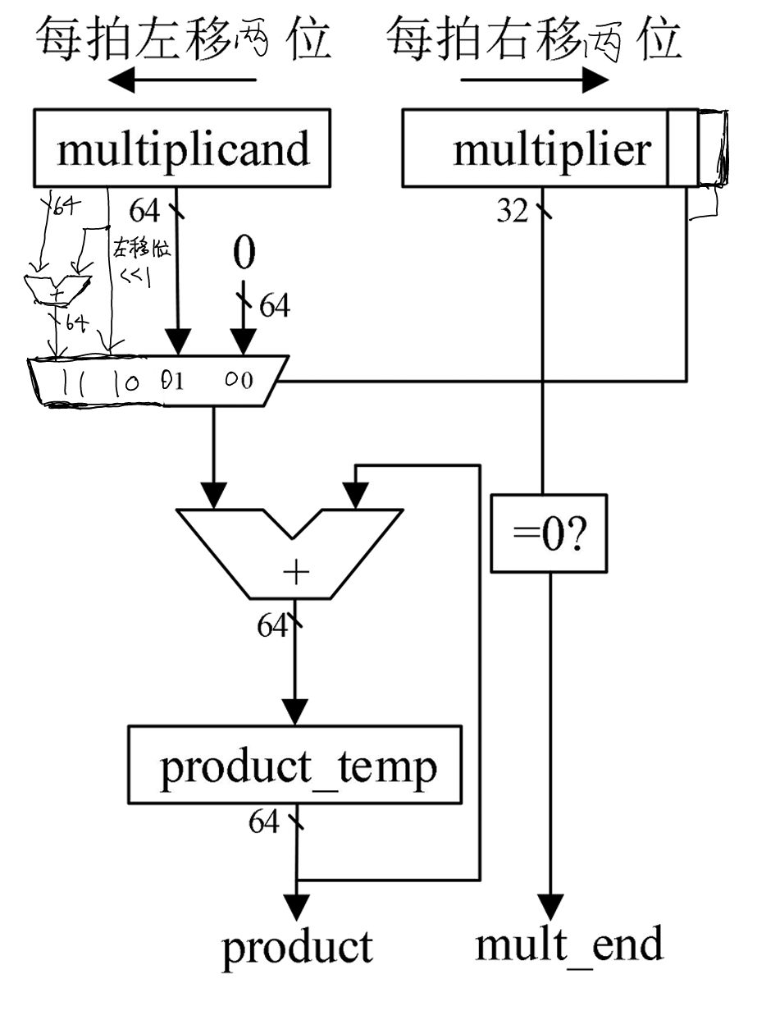

1. 实验步骤

修改部分乘积的assign 语句，因为从二路选择器换成四路选择器了。

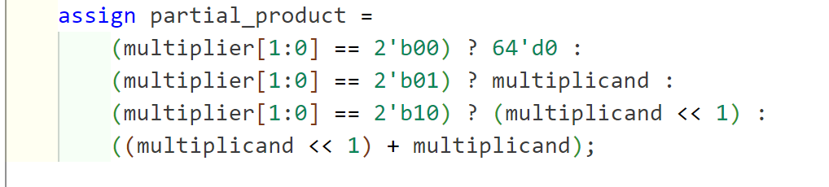

更改被乘数和乘数的移位逻辑，改成每次移两位。

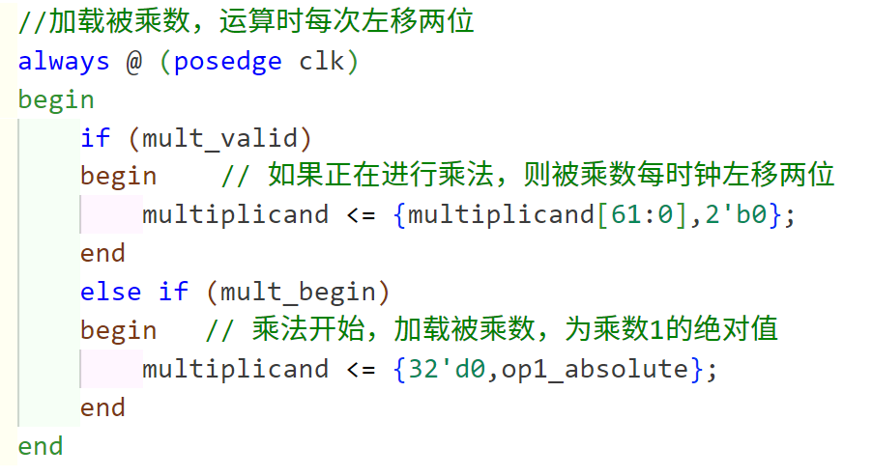

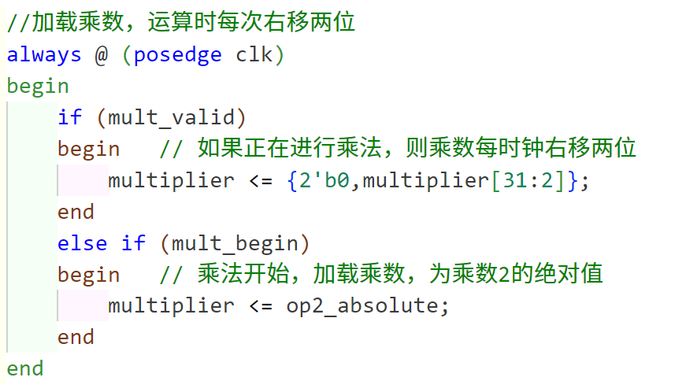

1. 实验结果分析

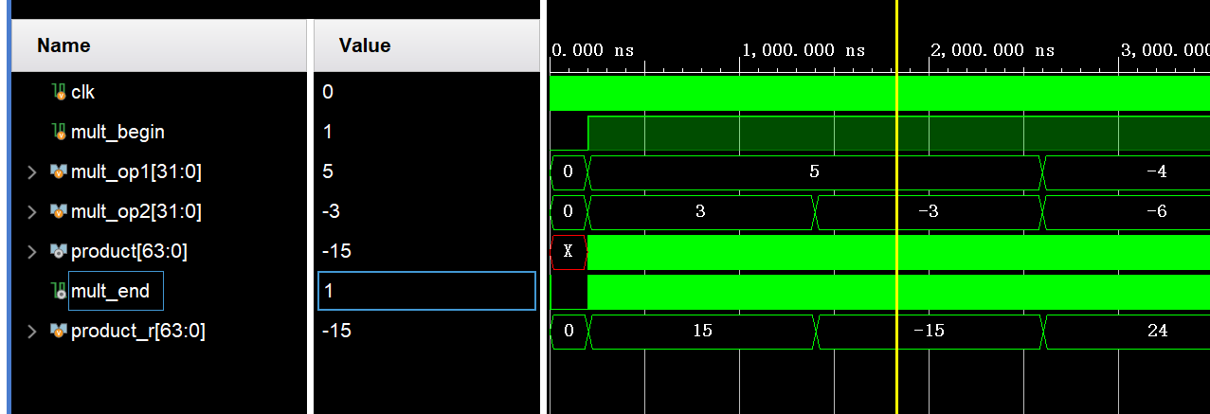

对于三种情况：正数*正数， 正数*负数，负数*负数 进行验证。

3*5 = 15；-3*5 = -15；(-4)*(-6) = 24；

结果正确

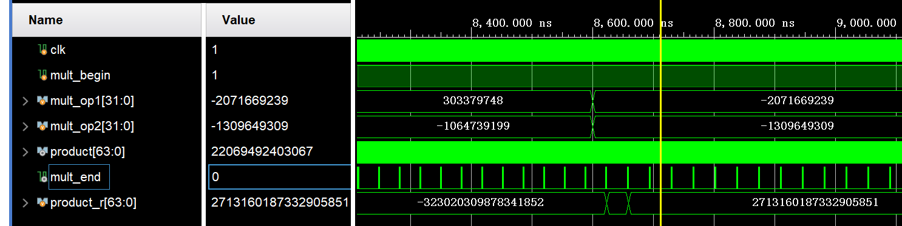

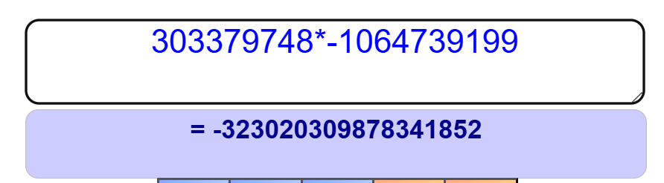

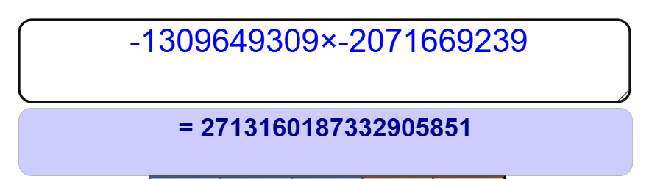

对较大的数进行乘法，通过计算器验证可知，结果也正确。

上箱验证：(等号左边是16进制，等号右边是10进制)

第一组：

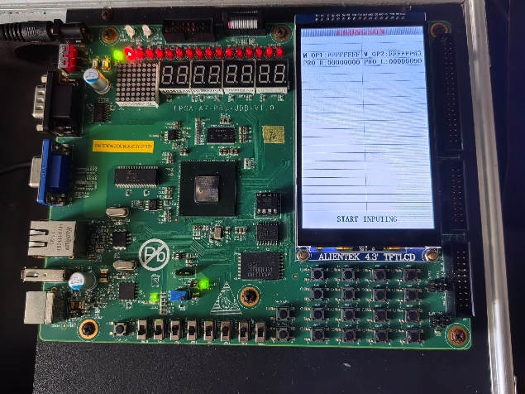

输入：FFFFFFFF * FFFFFF63 = -1 * (-157)

输出：9D = 157

正确。

第二组：

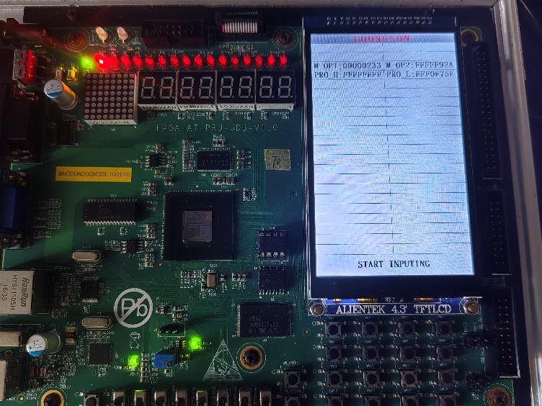

输入：00000233 * FFFFF92A = 563 * (-1750)

输出：FFFFFFFF_FFF0F75E = - 985250

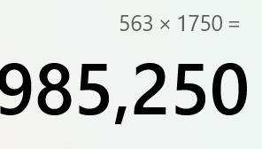

正确。

第三组：

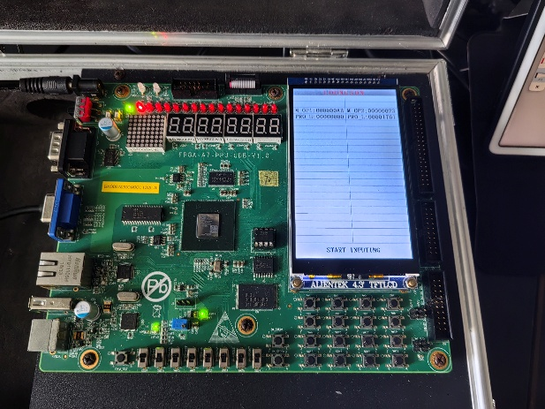

输入：000000AB * 00000023 = 171 * 35

输出：1761= 5985

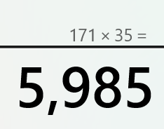

正确。

第四组：

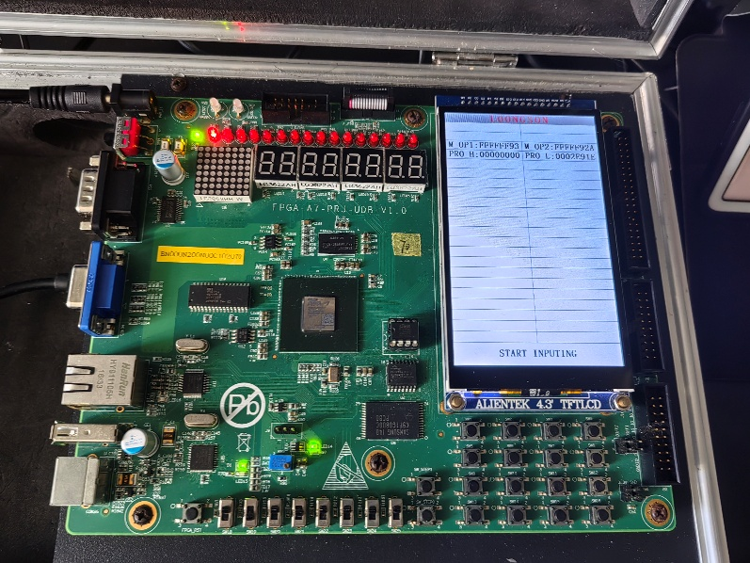

输入：FFFFFF93 * FFFFF92A = (-109) * (-1750)

输出：2E91E = 190750

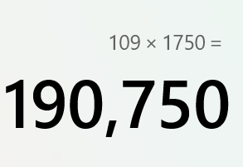

正确。

1. 总结感想

乘法可以用迭代的加法来实现，如果1位变成2位会更快，那么为什么不一步移动32位？有什么取舍？